雲端Hadoop安裝 (11/12)

* Single Node cluster

開啟Hadoop Resource-Manager Web介面，查看Hadoop目前狀態(node節點、應用程式、排程執行狀態)

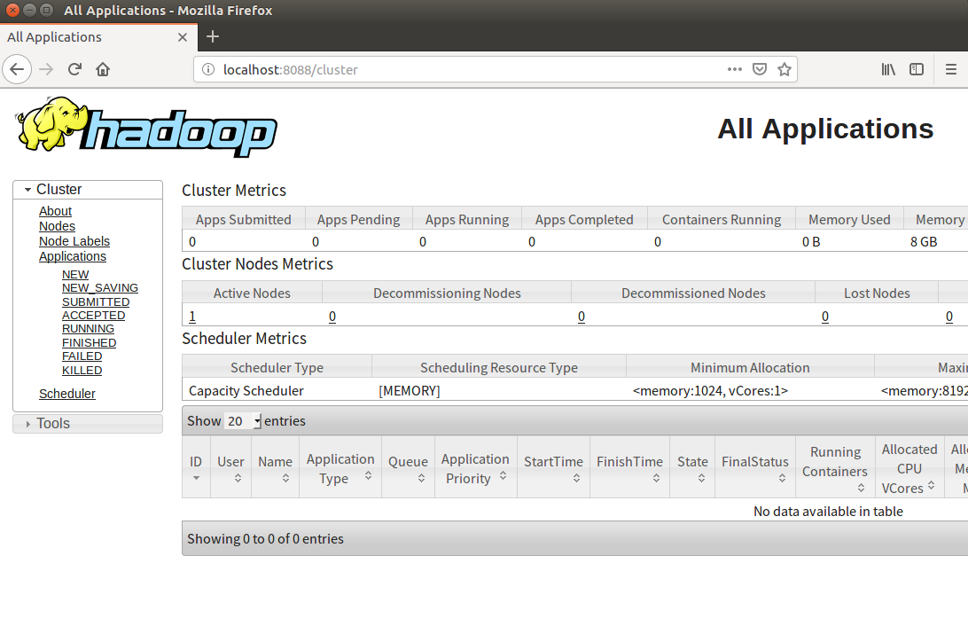

點選node，會顯示目前節點。但因為目前裝的是single node cluster，目前只有一個節點。

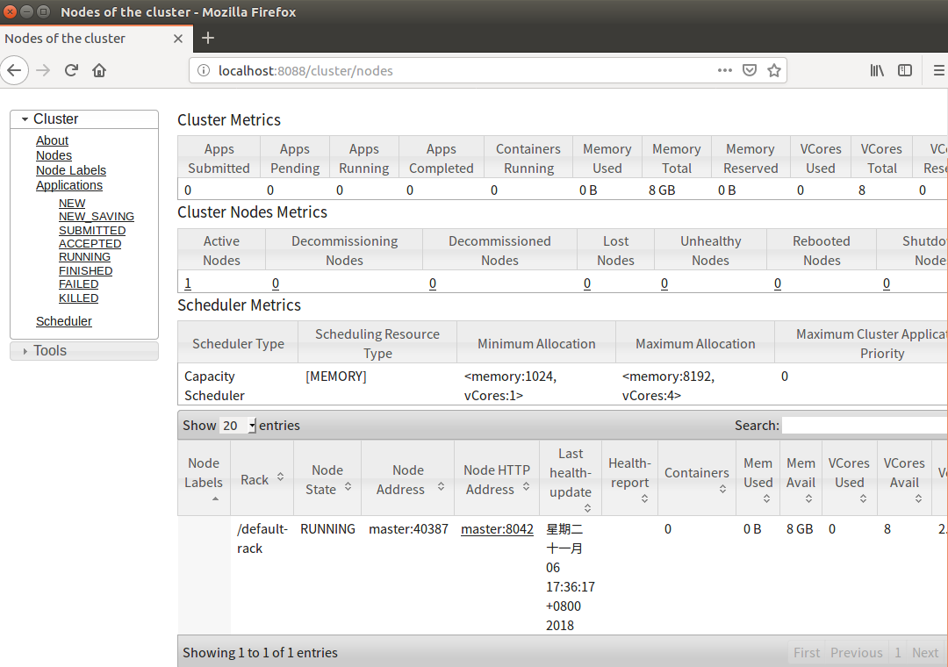

* Multi Node cluster

開啟Hadoop Resource-Manager Web介面，查看Hadoop目前狀態(node節點、應用程式、排程執行狀態)

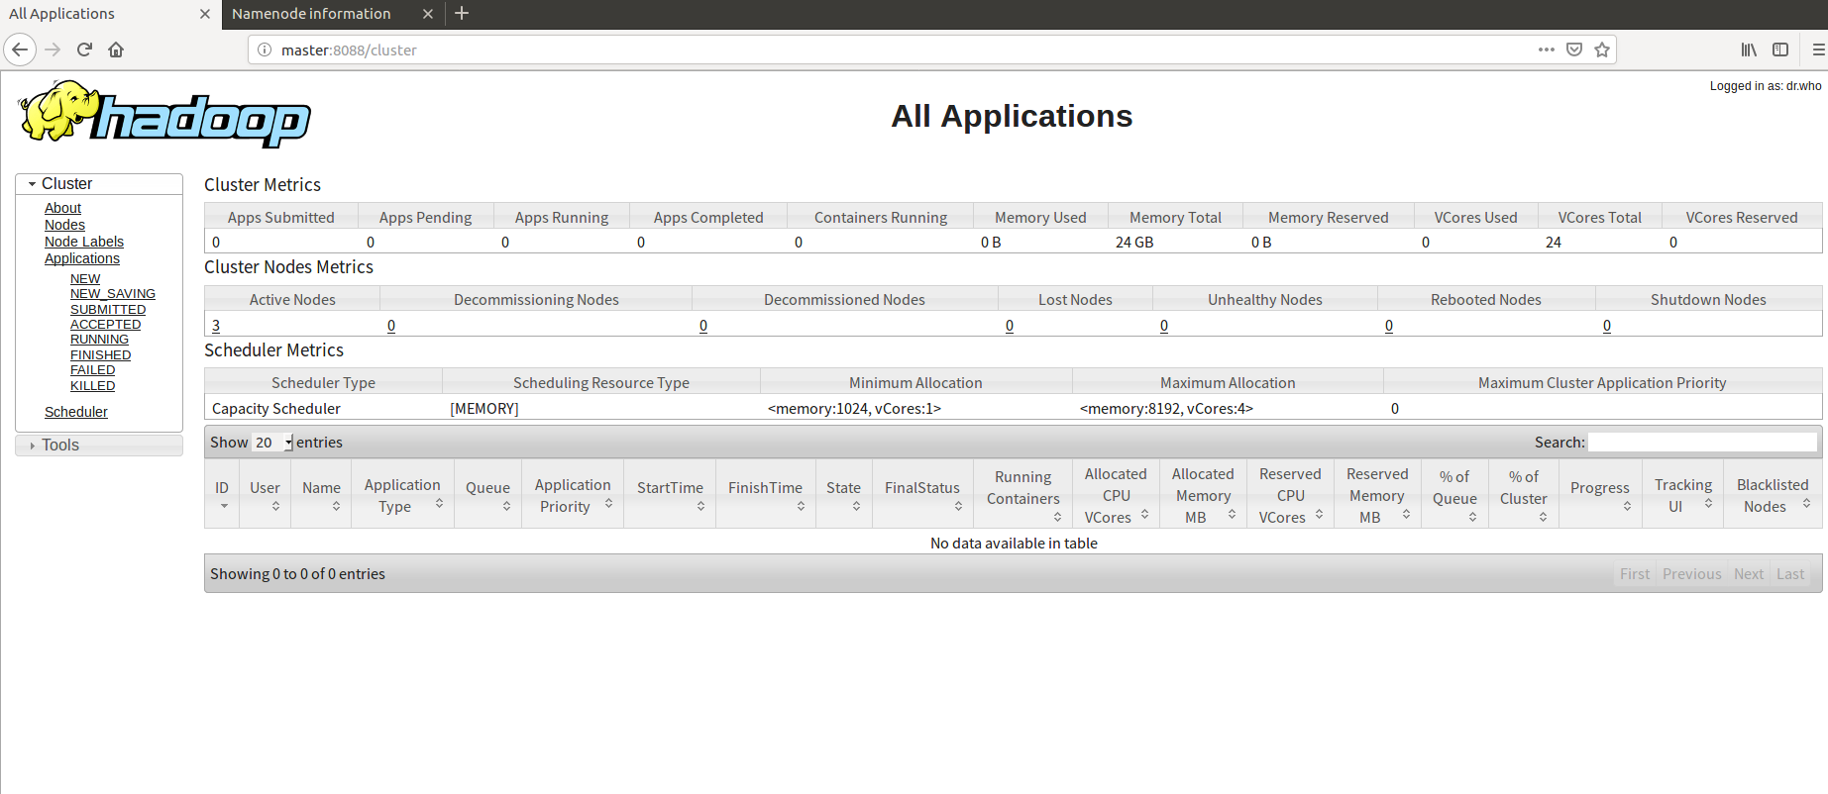

開啟Name node web 介面，HDFS Web介面可檢查目前HDFS與DataNode執行狀況。

LiveNodes 共計3個節點。

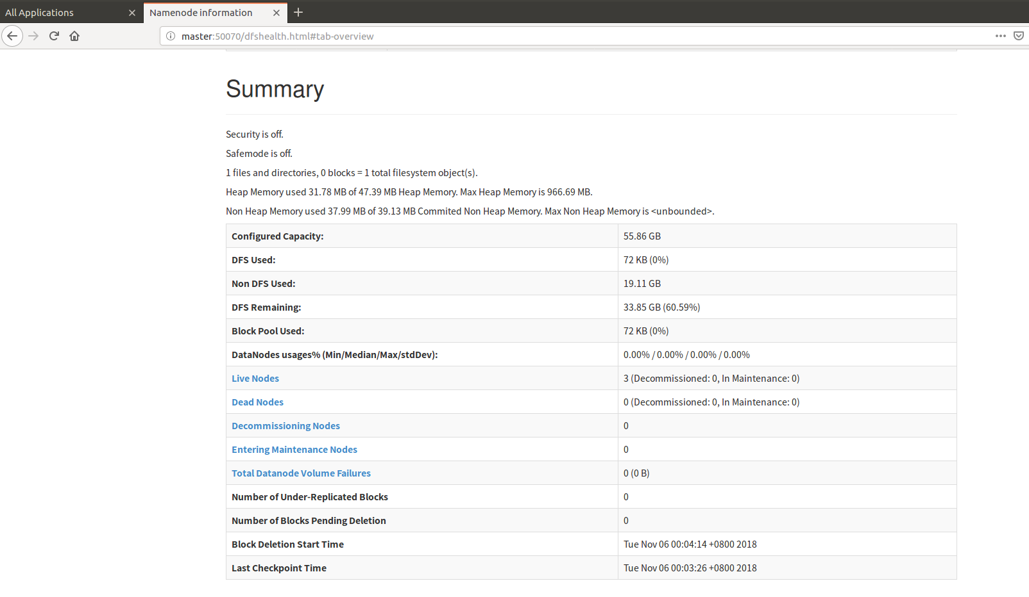

查看DataNodes，可以看到目前啟動3個節點DataNodes。

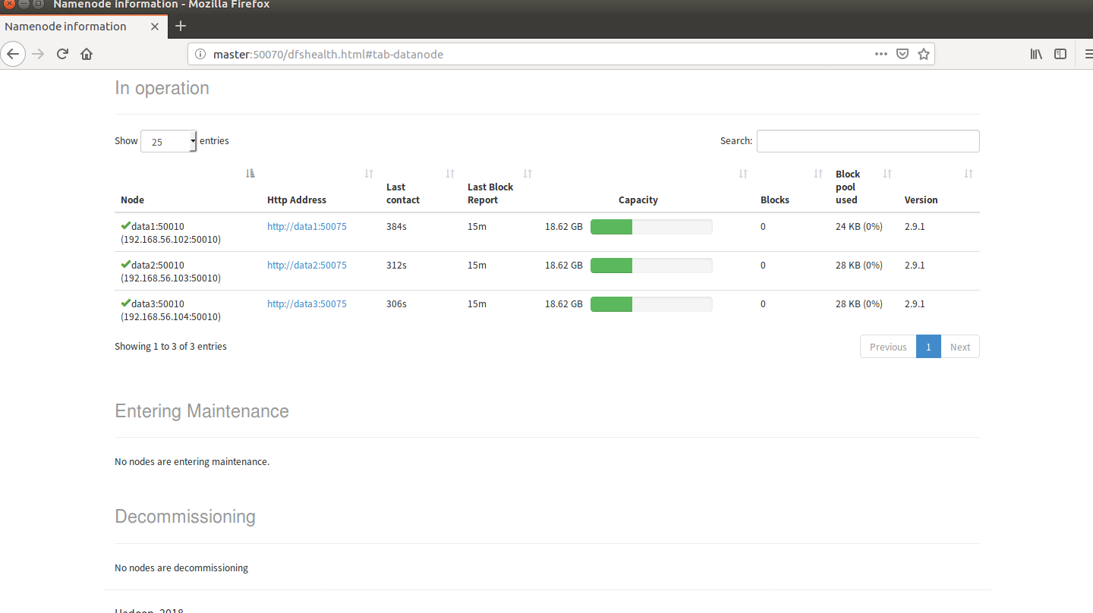

* Others

